**GUIA DE APRENDIZAJE UNIDAD 2 N° DE GUÍA: 14**

ASIGNATURA: ARTES VISUALES

NOMBRE ESTUDIANTE: ______________________________________________________

CURSO: ______________________________ LETRA: ______ FECHA: __________________

O.A: Crear trabajos de arte y diseños a partir de sus propias ideas y de la observación del: entorno cultural: **Chile, su paisaje y sus costumbres en el pasado y en el presente**; entorno artístico: impresionismo y postimpresionismo; diseño en Chile, Latinoamérica y del resto del mundo.

Aplicar y combinar elementos del lenguaje visual (incluidos los de niveles anteriores) en trabajos de arte y diseño con diferentes propósitos expresivos, comunicativos y creativos: › color (complementario) › formas (abiertas y cerradas) › **luz y sombra**

Objetivo de clase: Aplican el concepto de luz y sombra a paisaje, obra de arte de pintor chileno Pedro Lira.

En la actividad de esta semana trabajaremos con la aplicación de la luz y la sombra a nuestro trabajo. La semana pasada se trabajó el concepto de luz y sombra e incluso viste un video en donde te explican de forma concreta estos elementos del dibujo. A parte de ello los trabajaste en la actividad de la botella y la fuente de luz, hoy haremos algo similar pero con le agregaremos un poco de complejidad.

A continuación te presento una imagen plana y sin color. A partir de esta imagen realizaremos 3 actividades.

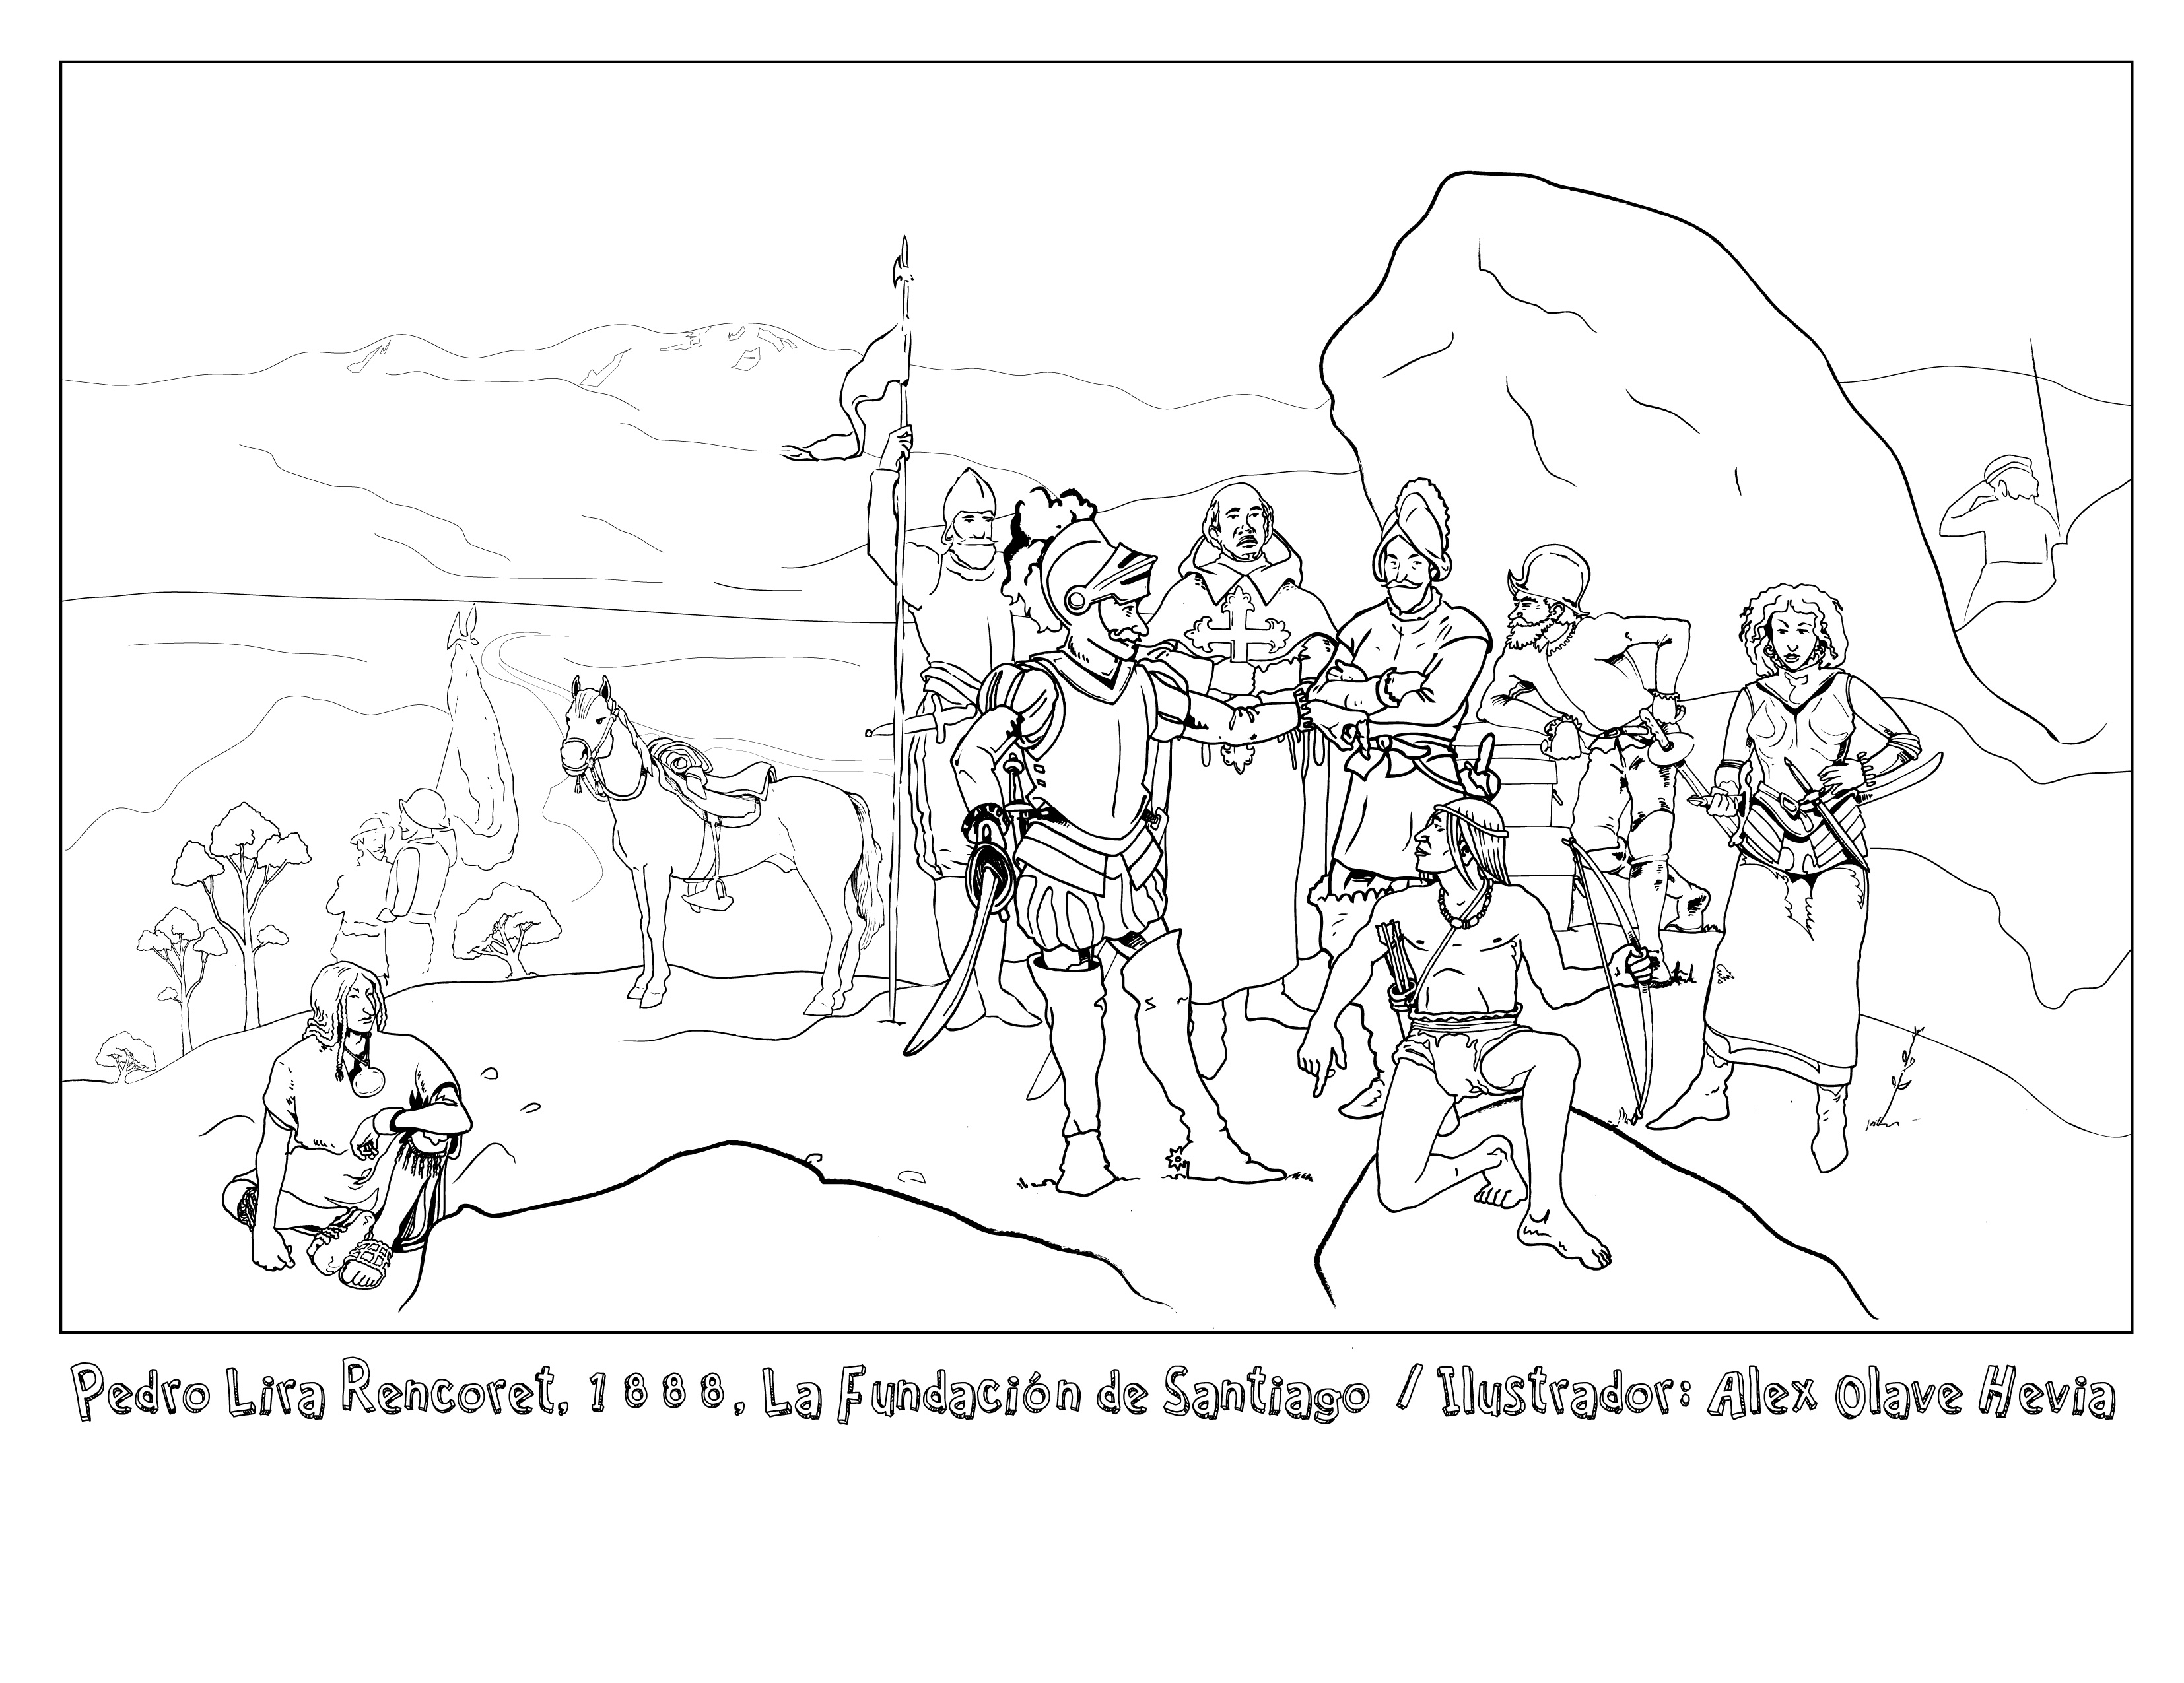

*SI PUEDES IMPRIMIR ESTA IMAGEN SERIA IDEAL, TAMBIEN PODRIAS CALCARLA EN TU CUADERNO DESDE EL COMPUTADOR, Y POR ULTIMO SI NO PUEDES NINGUNA DE LAS OPCIONES ANTERIORES IMITALA Y SI ES NECESARIO QUE PARA ESTA PARTE PIDAS AYUDA A ALGUIEN DE TU HOGAR QUE DOMINE DE MEJOR FORMA EL COPIADO DE DIBUJOS, ¡PERO EL PINTAR LO BEDES HACER TÚ!*

Actividad 1: Responde

1. ¿Habías visto anteriormente esta imagen? ¿Qué crees que estarán haciendo o hablando?

____________________________________________________________________________________________________________________________________________________________________________________________

Actividad 2: Pinta el dibujo sin hacer ningún detalle, solo procura pintar en una dirección y sin salirse de las líneas que limitan cada objeto. Por ejemplo:

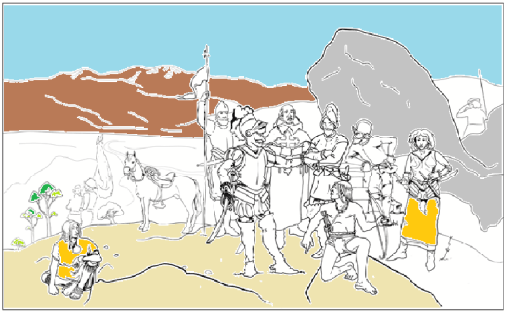

Actividad 3: Si te das cuenta, a la imagen ahora se le agrego una fuente de luz, pinta el dibujo sin salirse de los límites, en una sola dirección pero ahora proyecta las sombras que se crearían en el paisaje a partir de la fuente de luz.

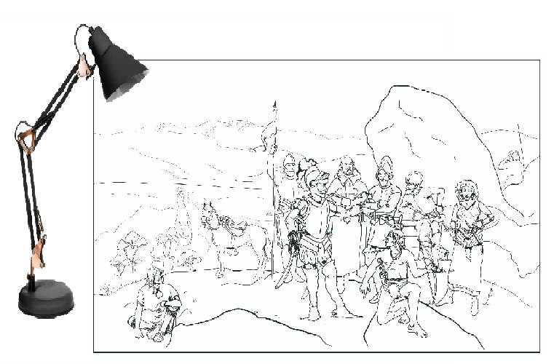

IMPORTANTE: Al pintar procura usar siempre los mismos colores que en la primera actividad, para que vallas comparando inmediatamente el como el usar el concepto de luz y sombra en nuestras creaciones mejora considerablemente nuestro trabajo